- Organigrama interno de la Fiscalía Especializada en Hechos de Corrupción.

ORGANIGRAMA

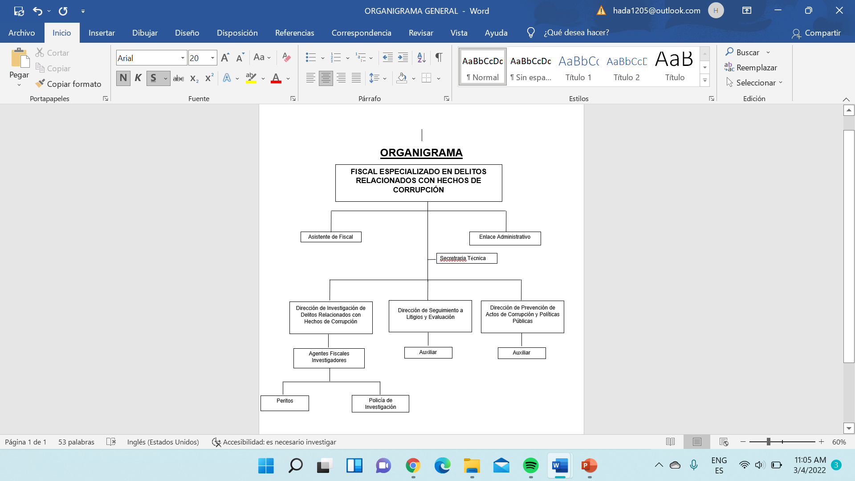

- Número de denuncias recibidas por año en la Fiscalía Especializada en Hechos de Corrupción.
DENUNCIAS RECIBIDAS POR LA FEDRHC
PERIODO | CANTIDAD
2018 | 22
2019 | 264
2020 | 59
2021 | 184
2022 | 123
TOTAL, DENUNCIAS RECIBIDAS | 652
- CONTENIDO DE LA INFORMACIÓN: Se establece por año el número de denuncias recibidas relacionadas con Hechos de Corrupción.
- PERIODICIDAD DE ACTUALIZACIÓN: De manera continua.

- Numero de Carpetas de Investigación iniciadas por año en la Fiscalía Especializada en Hechos de Corrupción.
CARPETAS DE INVESTIGACION INICIADAS POR LA FEDRHC
PERIODO | CANTIDAD
2018 | 22
2019 | 88
2020 | 59
2021 | 184
2022 | 123
TOTAL, DENUNCIAS RECIBIDAS | 476

- Se establece por año el número de carpetas de investigación iniciadas relacionadas con Hechos de Corrupción, cabe mencionar que el número es distinto al de las denuncias, ya que algunas denuncias hacen referencia a un mismo hecho, por lo tanto, se integran para generar una misma carpeta de Investigación.
- PERIODICIDAD DE ACTUALIZACIÓN: De manera continua.

- Carpetas de Investigación que se encuentran judicializadas por año en la Fiscalía Especializada en Hechos de Corrupción.
CARPETA DE INVESTIGACION JUDICIALIZADAS POR LA FEDRHC
PERIODO | CANTIDAD
2018 | 0
2019 | 1
2020 | 3
2021 | 11
2022 | 11
TOTAL | 26
- De las carpetas de investigación que se consideran, que cumplen con los elementos para acreditar al presunto responsable, se lleva a cabo la presentación de solicitud ante el juez de control para que sean judicializadas.
- PERIODICIDAD DE ACTUALIZACIÓN: Anual.

- Cuáles son los hechos de corrupción que tienen mayor número de denuncias.
DELITO | CANTIDAD
Delitos cometidos por servidores públicos en la impartición y procuración de Justicia. | 97
Abuso de Autoridad | 75
Ejercicio Ilícito de las Funciones Públicas | 63
Peculado | 67
TOTAL | 302
- Del análisis de las denuncias se establece cual es el hecho corruptor que tiene mayor demanda.
- PERIODICIDAD DE ACTUALIZACIÓN: De manera continua.

- Como se brinda asesoría jurídica y psicológica a víctimas con hechos de corrupción.
Existe una colaboración institucional con la Comisión Ejecutiva Estatal de Atención a Víctimas, que es el ente responsable para brindar asesoría y orientación a las víctimas de algún delito, según la Ley de Atención de Victimas para el Estado de San Luis Potosí.
- PERIODICIDAD DE ACTUALIZACIÓN: No hay actualización.

- Cuáles son los las formas de presentación de denuncias con hechos de corrupción.
1. Física
3. Electrónicamente por medio del correo electrónico denuncia.corrupcion@fiscaliaslpgob.mx.

INFORMACIÓN ACTUALIZADA EL DIA 30 DE OCTUBRE DE 2022

